Exam

Dintre formele pe care le îmbracă expunerea sistematică a cunoştinţelor (povestirea, prelegerea, descrierea, explicaţia, conversaţia etc.), opinăm că informatica utilizează cu precădere explicaţia.

Astfel este necesară o metodă pentru a înţelege noţiunea de algoritm, de structură de date, de comandă, funcţie sau procedură standard, de raţionament şi chiar a modalităţii de prezentare şi introducere a unor programe utilitare, softuri de aplicaţie, se poate recurge la următoarele metode:

• Expunerea (la tablă, prin slide-uri pe retroproiector sau prin PowerPoint) cu „desenarea" meniurilor şi prezentarea funcţiilor fiecărei opţiuni, urmând ca elevul (prin aplicaţiile de laborator) să exerseze fiecare funcţie în parte, individual sau în grupe mici de lucru.

• Prezentarea meniurilor şi funcţiilor fiecărei opţiuni simultan cu exersarea acestora în cadrul orelor de aplicaţii practice de laborator.

• Prezentarea meniurilor şi funcţiilor fiecărei opţiuni simultan cu demonstrarea practică în momentul prezentării lor de către profesor, sarcina elevului fiind numai aceea de a urmări şi reţine modul de executare a operaţiilor prezentate de profesor, urmând ca elevul să aplice cunoştinţele dobândite în cadrul orelor de laborator, în aplicaţii ample (integrate, de dorit, într-un mediu economic clar), care necesită utilizarea în mod repetat şi în situaţii diferite a funcţiilor fiecărei opţiuni din meniul discutat.

Spre exemplu: Lectia despre word-Introducerea in aplicatie

Word face parte din pachetul Office realizat de firma Microsoft şi este un editor de texte foarte complex şi des folosit. Pentru a porni aplicaţia se caută icoana ataşată fie pe Desktop, fie în meniul Start. Dacă nu se găseşte, fie se foloseşte Start→Run iar în fereastra care apare se scrie cuvântul Word, fie se caută în Program Files→Microsoft Office→Office10 fişierul WinWord.exe şi i se face o scurtătură.

**Fereastra principală**

Elementele ferestrei principale sunt:

* bara de titlu
* bara de meniuri
* barele de butoane – iniţial sunt deschise barele Standard, Formatare (Formatting) şi Desenare (Drawing)
* rigla
* foaia de lucru
* bara de stare
* barele de derulare

**Meniuri**

Se parcurge fiecare meniu al programului si se explica ce s egasete la nivelul acestuia, elevii exersand pe calculatoare cee ace profesorul arata.

Meniurile sunt: FILE,EDIT, VIEW, HOME, INSERT, FORMAT, TOOLS, TABLE, WINDOW

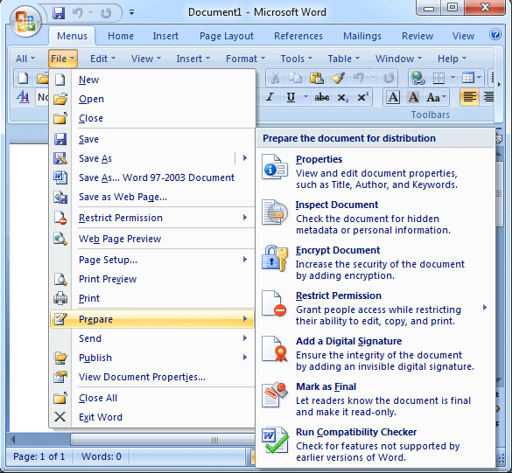

Este prezentat de profesor fiecare Meniu si explicat pentru intelgerea programului.

**Modul de evaluare :**

Se poate realiza in diferite moduri, fie prin ascultare si exemplificare la calculator, fie prin formarea unui chestionar grila in care vor fi expuse anumite informatii despre lectia predata si verificare elevului daca a inteles cu adevarat programul.

MODEL DE TEST GRILA PENTRU WORD:

**Alegeti variantele corecte:**

**1. Selectarea unei propoziţii se face executând:**

a)clic oriunde în interiorul propoziţiei;

 b)dublu-clic oriunde în interiorul propoziţiei;

c)triplu-clic oriunde în interiorul propoziţiei;

d) Se apasa ***Ctrl***şi se execută clic oriunde în interiorul propoziţiei.

**2. Selectarea unui cuvânt se face executând:**

a)clic pe acel cuvânt;

b)dublu-clic pe acel cuvânt;

c)triplu-clic pe acel cuvânt

d) Se apasa ***Ctrl*** şi se execută clic pe cuvânt.

**3. Extensia unui fişier creat în Word este:**

a).pdf

b).jpg

c).doc

d).exe

**4. Inserarea unui tabel într-un document Word se face urmând paşii:**

a)Insert→Tables→Table;

b)Page Layout→Insert→Table;

c)Refernces→Insert→Table;

d)Home→Insert→Table.

**5. Stabilirea marginilor paginii se face urmând etapele:**

a)Page Layout→Margins;

b)Page Layout→Orientation;

c)Page Layout→Size;

d)Page Layout→Column

**6. În Microsoft Word, la lucrul cu tabele, NU avem una dintre facilităţile de mai jos:**

1. Sortare
2. Filtrare
3. Numaratoare automata
4. Inserare

**7. Textul dintr-o celulă a unui tabel, în Word, poate fi orientat pe vertical:**

1. Adevarat
2. Fals

**8. În Microsoft Word, unei Casete Text i se poate pune un efect de umbra:**

1. Adevarat
2. Fals

**9.În Word, pentru a şterge o linie dintr-un tabel procedăm astfel: selectăm linia şi apăsăm tasta Delete:**

1. Adevarat
2. Fals

**10. În Microsoft Word, pentru a folosi forme predefinite pentru tabele, putem apela la meniul:**

1. Tabel | Şabloane
2. Format | Forme predefinite
3. Tabel | Autoformatare în table
4. Format | Şabloane